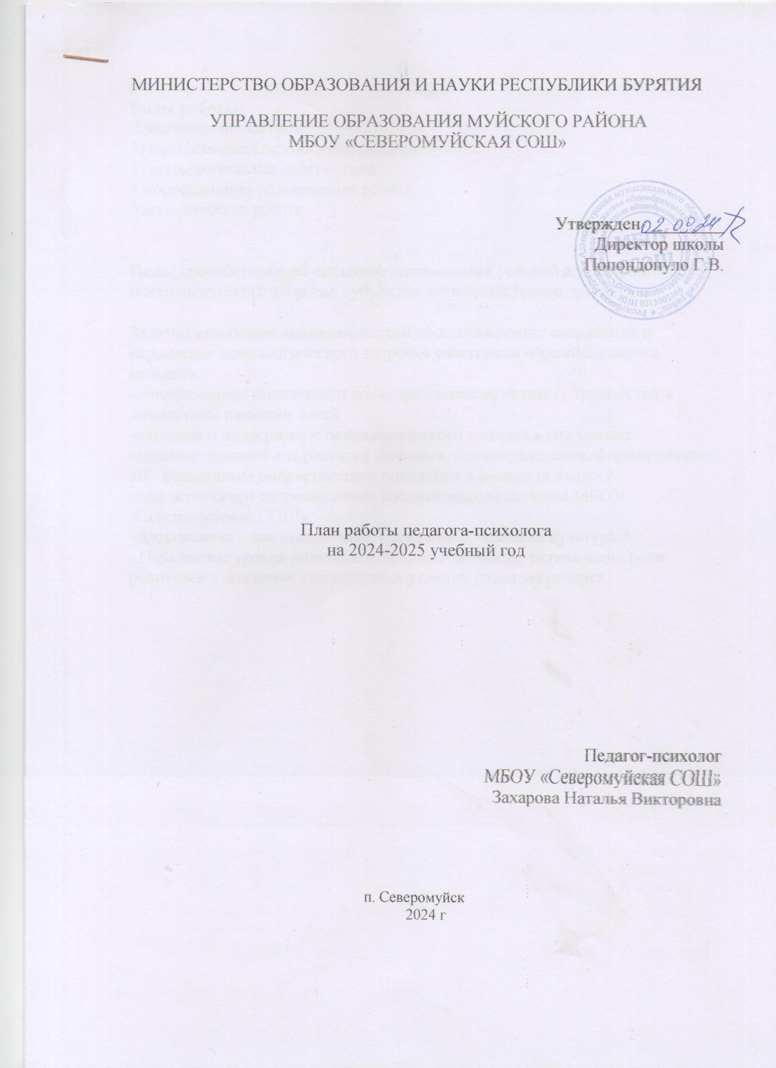

**Виды работы:**

1)психопрофилактика

2) психологическое консультирование

3) психологическая диагностика

4)коррекционно-развавающая работа

5)методическая работа

**Цель:** способствование созданию оптимальных условий для сохранения психологического здоровья субъектов образовательного процесса.

**Задачи:** выявление закономерностей обеспечивающих сохранение и укрепление психологического здоровья участников образовательного процесса.

-своевременное выявление и предупреждение возможных трудностей в личностном развитии детей.

-создание и поддержание психологического климата в коллективе.

-создание условий для развития личности, самоопределения, формирование «Я –концепции» подрастающего поколения в рамках психолого-педагогического сопровождения воспитательной системы МБОУ «Северомуйская СОШ».

-«Воспитание – как становление гражданина, человека культуры».

- Повышение уровня родительской компетентности, активизация роли родителей в создании оптимальных условий развития ребенка.

|  |  |  |  |  |
| --- | --- | --- | --- | --- |
| Дата | Психопрофилактическая  работа | Психологическое консультирование | Психодиагностика | Коррекционно-развивающая работа |
| Сен- тябрь | Психопрофилактические адаптационные классные часы: «Я в школе»(1 класс).  Профориентационные онлайн -занятия на платформе «Билет в Будущее» | Индивидуальные, групповые консультации детей, родителей, педагогов. | Психолого-педагогическая оценка готовности ребенка к началу школьного обучения. |  |
| Ок-  тябрь | Психопрофилактические адаптационные классные часы: «Я в школе»(1 класс).  Психопрофилактические классные часы: «Я пятиклассник» (5 класс)  Профориентационные онлайн -занятия на платформе «Билет в Будущее» | Индивидуальные, групповые консультации детей, родителей, педагогов. | Психолого-педагогическая оценка готовности ребенка к началу школьного обучения.  Организация и проведение СПТ  Социально-психологическое тестирование  Профориентационная онлайн -диагностика на платформе «Билет в Будущее» |  |
| Но-  ябрь | Психопрофилактические классные часы: «Я пятиклассник» (5 класс)  Профориентационные онлайн -занятия на платформе «Билет в Будущее» | Индивидуальные, групповые консультации детей, родителей, педагогов. | Диагностическая работа с учащимися «группы риска». | Профилактика и коррекция асоциально-негативных явлений у подростков.  результаты (СПТ) |
| Де-  кабрь | Профилактические классные часы по результатам СПТ  Профориентационные онлайн -занятия на платформе «Билет в Будущее» | Индивидуальные, групповые консультации детей, родителей, педагогов.  (результаты СПТ) | Углубленное психодиагностическое исследование детей, имеющих внутренний психологический конфликт.  Диагностика психоэмоционального состояния подростков. | Профилактика и коррекция асоциально-негативных явлений у подростков.  Коррекционно-развивающие занятия , направленные на снятие школьной тревожности и повышение мотивации у учащихся 5 класса |
| Январь | Профилактические классные часы по результатам СПТ  Профориентационные онлайн -занятия на платформе «Билет в Будущее» | Индивидуальные, групповые консультации детей, родителей, педагогов. | Углубленное психодиагностическое исследование детей, имеющих внутренний психологический конфликт.  Профориентационная онлайн -диагностика на платформе «Билет в Будущее» | Коррекционные занятия по проблемам индивидуального характера. |
| Фев-  раль | Профилактические классные часы (профилактика суицида)  Профориентационная работа | Индивидуальные, групповые консультации детей, родителей, педагогов. | Диагностика детей «Группы риска».  Система диагностических мероприятий детей накануне экзаменов. | Коррекционные занятия по проблемам индивидуального характера. |
| Март | Профилактические мероприятия.  (Результаты спт)  Профориентационные онлайн -занятия на платформе «Билет в Будущее» | Индивидуальные, групповые консультации детей, родителей, педагогов. | Система диагностических мероприятий детей накануне экзаменов.  Профориентационная работа | Коррекционно-развивающие занятия по снятию эмоционального напряжения, развитие навыков самоконтроля |
| Ап-  рель | Подготовка к ОГЭ и ЕГЭ  Беседа с родителями: Как помочь детям подготовится к экзаменам».  Классный час: «Счастливых экзаменов».  Профориентационные онлайн -занятия на платформе «Билет в Будущее» | Индивидуальные, групповые консультации детей, родителей, педагогов. | Система диагностических мероприятий детей накануне экзаменов. | Коррекционно-развивающие занятия по снятию эмоционального напряжения, развитие навыков самоконтроля |
| Май | Классный часы с 9,11кл: Как я преодолеваю трудности» (психологическая поддержка в предэкзаменационный и экзаменационные периоды). | Индивидуальные, групповые консультации детей, родителей, педагогов. | Контрольная диагностика детей, имеющих внутренний психологический конфликт. | . |
| По запросу в течение года | Информирование родителей о возрастных и личностных особенностей детей, обсуждение вопросов воспитания. Половое воспитание. Предупреждение заболеваний, передающихся половым путем, профилактика изнасилования, инфекция, передающаяся половым путем. | Консультирование учащихся, находящихся в трудной жизненной ситуации, родителей, | Обследование социально дезадаптированных несовершеннолетних  Обследование детей по запросам | Индивидуальные занятия с детьми «Группы риска» Коррекционные занятия по проблемам индивидуального характера |
|  |  |  |  |  |

Методическая работа

|  |  |  |
| --- | --- | --- |
| № | Дата | Вид работы |
| 1. | Сентябрь | Утверждение плана работы на 2024-2025 учебный год |
| 2. | В течение года | Подготовка материалов к проведению диагностических исследований, родительских собраний и т.д. |
| 3. | В течение года | Обработка и оформление полученных результатов диагностики |
| 4. | В течение года | Разработка обобщающих таблиц результатов диагностики и рекомендаций для учителей. |
| 5. | В течение года | Составление программ работы, по результатам диагностики |
| 6. | В течение года | Оформление документации |
| 7. | В течение года | Разработка пакета документов для составления социально-психологических портретов детей и подростков, склонных к противоправным действиям ( подбор диагностических методик, педагогической карты наблюдения, алгоритм составления психолого-педагогической характеристики |
| 8. | В течение года | Составление отчетов, подведение итогов за 2024-2025 учебный год, планирование работы на 2025-2026 учебный год. |